МИНИСТЕРСТВО ОБРАЗОВАНИЯ РЕСПУБЛИКИ БЕЛАРУСЬ

УЧРЕЖДЕНИЕ ОБРАЗОВАНИЯ
ГОМЕЛЬСКИЙ ГОСУДАРСТВЕННЫЙ ТЕХНИЧЕСКИЙ УНИВЕРСИТЕТ ИМЕНИ П. О. СУХОГО

Факультет автоматизированных и информационных систем

Кафедра «Информационные технологии»

ОТЧЕТ
ПО ЛАБОРАТОРНОЙ РАБОТЕ № 3
по дисциплине «Разработка мобильных приложений для Android»

«Механизмы сериализации, локального и долговременного хранения данных в ОС Android»

Выполнил студент
группы ИТП– 31
Петрушкин Никита Александрович
Проверил ассистент
Шаблинский Д.А.
.

Гомель 2026

Лабораторная работа №3
«Механизмы сериализации, локального и долговременного хранения данных
в ОС Android»

Цель работы: изучить способы локального и долговременного хранения данных в ОС Android, освоить механизмы сериализации и управления базами данных; реализовать хранение данных в Room и чтение JSON-файла с помощью kotlinx.serialization.

Задание:
Задание представлено на рисунке 1.

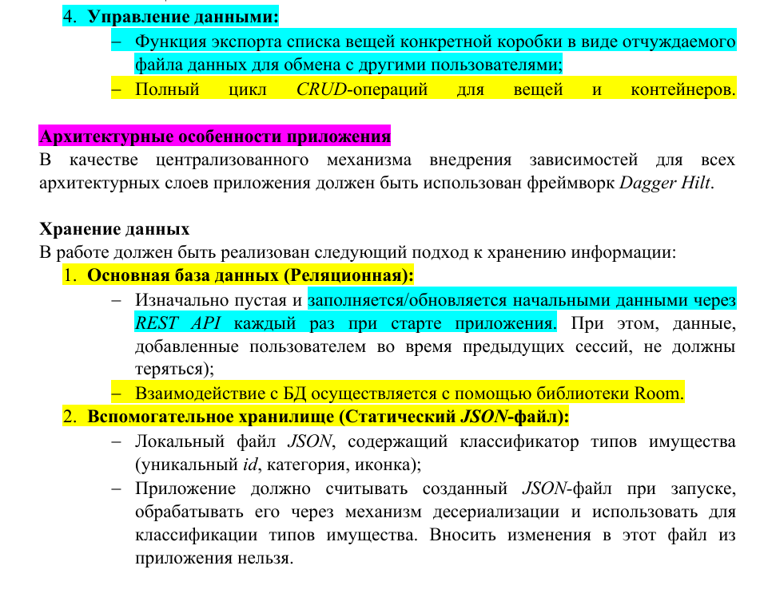

Рисунок 1 – Задание

Ход работы:
В проект была подключена локальная реляционная база данных Room, предназначенная для долговременного хранения информации об имуществе пользователя. В базе данных предусмотрены две основные сущности: контейнеры и вещи. Контейнер содержит идентификатор, название, идентификатор комнаты и данные для формирования QR-кода. Вещь содержит собственный идентификатор, идентификатор контейнера, название, описание и идентификатор категории имущества.
Для взаимодействия с базой данных был создан DAO-интерфейс InventoryDao. В нем описаны операции получения данных, добавления, изменения и удаления контейнеров и вещей. Наблюдение за содержимым базы выполняется с помощью Kotlin Flow, поэтому после изменения данных пользовательский интерфейс автоматически получает актуальное состояние без необходимости перезапуска экрана.
Для разделения слоев приложения используется репозиторий InventoryRepository. Он скрывает детали работы с Room от ViewModel и преобразует объекты базы данных в модели, используемые интерфейсом. ViewModel обращается к репозиторию и передает полученные данные в Compose-интерфейс через StateFlow. Таким образом, реализован однонаправленный поток данных: действие пользователя передается в ViewModel, ViewModel вызывает репозиторий, репозиторий изменяет базу данных, после чего обновленное состояние возвращается на экран.
В пользовательском интерфейсе реализован полный цикл CRUD-операций. Пользователь может создать новый контейнер и привязать его к комнате, изменить название уже существующего контейнера или удалить его. Для каждой вещи доступны аналогичные операции: добавление, изменение описания и категории, а также удаление. При создании и редактировании вещи категория выбирается из списка, загруженного из JSON-классификатора.
Для сохранения целостности данных между контейнером и вещами используется внешний ключ containerId. В сущности вещи указано каскадное удаление. Поэтому при удалении контейнера все связанные с ним вещи автоматически удаляются из базы Room. Это предотвращает появление записей о вещах, которые больше не принадлежат ни одному контейнеру.
В отличие от первоначальной версии приложения, данные больше не хранятся во временных списках в памяти. После закрытия приложения и его повторного запуска записи восстанавливаются из файла локальной базы данных inventory.db. Благодаря этому пользовательские контейнеры и вещи не теряются между сессиями.
Дополнительно в проект добавлен статический файл thing_categories.json, расположенный в каталоге assets. Файл содержит классификатор типов имущества. Каждая запись включает уникальный идентификатор категории, ее название и обозначение иконки. При запуске приложения файл открывается через AssetManager, после чего его содержимое десериализуется в Kotlin-объекты с использованием библиотеки kotlinx.serialization.
JSON-файл используется только для чтения. Приложение получает из него доступный список категорий и отображает его при создании или редактировании вещи. Изменения, внесенные пользователем в базу Room, не изменяют исходный JSON-файл. Это позволяет отделить неизменяемый системный справочник категорий от пользовательских данных.
В результате была реализована локальная система хранения имущества с сохранением данных между запусками, поддержкой CRUD-операций, связями между сущностями Room и использованием статического JSON-классификатора. Полученная структура соответствует требованиям лабораторной работы и сохраняет архитектуру MVVM, использовавшуюся в предыдущих лабораторных работах.Текст программы Приложение А.1. Структура проекта представлена на рисунке 2.
Ссылка на git :https://github.com/NativeHawxX/AndroidProjectInventory

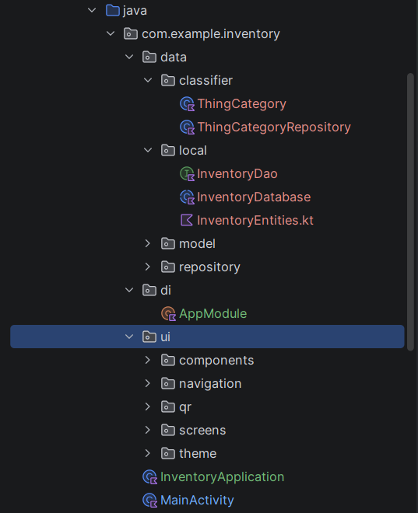

Рисунок 2 – Структура проекта

Результат работы приложения представлен на рисунке 3.

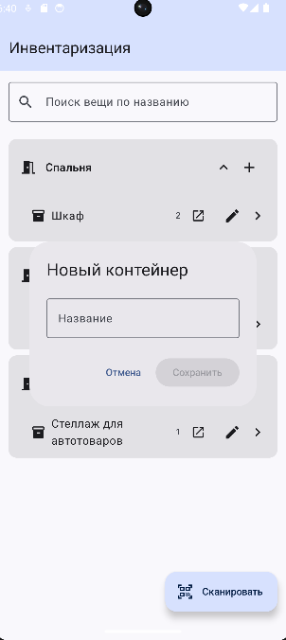

Рисунок 3 – Результат работы приложения

Вывод: в ходе работы освоено локальное хранение данных в Android: настроены Room Database, DAO и репозиторий, реализованы CRUD-операции для контейнеров и вещей, а также чтение и десериализация статического JSON-классификатора с помощью kotlinx.serialization.

Приложение А
Текст программы

A.1 – Код программы

// data/local/InventoryEntities.kt
package com.example.inventory.data.local
import androidx.room.Entity
import androidx.room.ForeignKey
import androidx.room.Index
import androidx.room.PrimaryKey
@Entity(
tableName = "containers",
indices = [Index("roomId")]
)
data class ContainerEntity(
@PrimaryKey(autoGenerate = true) val id: Long = 0,
val roomId: Long,
val name: String,
val qrPayload: String
)
@Entity(
tableName = "things",
foreignKeys = [
ForeignKey(
entity = ContainerEntity::class,
parentColumns = ["id"],
childColumns = ["containerId"],
onDelete = ForeignKey.CASCADE
)
],
indices = [Index("containerId"), Index("categoryId")]
)
data class ThingEntity(
@PrimaryKey(autoGenerate = true) val id: Long = 0,
val containerId: Long,
val name: String,
val description: String,
val categoryId: Long
)
// data/local/InventoryDao.kt
package com.example.inventory.data.local
import androidx.room.Dao
import androidx.room.Delete
import androidx.room.Insert
import androidx.room.Query
import androidx.room.Update
import kotlinx.coroutines.flow.Flow
@Dao
interface InventoryDao {
@Query("SELECT * FROM containers ORDER BY name")
fun observeContainers(): Flow<List<ContainerEntity>>
@Query("SELECT * FROM things ORDER BY name")
fun observeThings(): Flow<List<ThingEntity>>
@Query("SELECT * FROM containers WHERE id = :id")
fun observeContainer(id: Long): Flow<ContainerEntity?>
@Query("SELECT * FROM things WHERE containerId = :containerId ORDER BY name")
fun observeThingsInContainer(containerId: Long): Flow<List<ThingEntity>>
@Insert
suspend fun insertContainer(container: ContainerEntity): Long
@Update
suspend fun updateContainer(container: ContainerEntity)
@Query("DELETE FROM containers WHERE id = :id")
suspend fun deleteContainer(id: Long)
@Insert
suspend fun insertThing(thing: ThingEntity): Long
@Update
suspend fun updateThing(thing: ThingEntity)
@Delete
suspend fun deleteThing(thing: ThingEntity)
}
// data/classifier/ThingCategoryRepository.kt
package com.example.inventory.data.classifier
import android.content.Context
import kotlinx.serialization.json.Json
class ThingCategoryRepository(context: Context) {
private val categories: List<ThingCategory> = context.assets
.open("thing_categories.json")
.bufferedReader()
.use { Json.decodeFromString(it.readText()) }
fun getCategories(): List<ThingCategory> = categories
}

